Phụ lục 01: Mẫu bìa Khóa luận tốt nghiệp
Phần gáy
Trang bìa chính
Trang bìa phụ

TRẦN QUỐC CHƯƠNG * XÂY DỰNG CHƯƠNG TRÌNH QUẢN LÝ NHÀ THUỐC TÂY HỒNG ĐỨC * NĂM 2013 KHÓA

TRƯỜNG ĐẠI HỌC DUY TÂN
KHOA CÔNG NGHỆ THÔNG TIN

KHÓA LUẬN TỐT NGHIỆP

Đề tài:
XÂY DỰNG CHƯƠNG TRÌNH QUẢN LÝ
NHÀ THUỐC TÂY HỒNG ĐỨC

CHUYÊN NGÀNH: CÔNG NGHỆ PHẦN MỀM

GVHD: ThS. LÊ THANH LONG
SVTH: TRẦN QUỐC CHƯƠNG
LỚP: D17TPMB
MSSV: 179123544

NIÊN KHÓA: 2011-2013

TRƯỜNG ĐẠI HỌC DUY TÂN
KHOA CÔNG NGHỆ THÔNG TIN



TRẦN QUỐC CHƯƠNG

XÂY DỰNG CHƯƠNG TRÌNH QUẢN LÝ
NHÀ THUỐC TÂY HỒNG ĐỨC

KHÓA LUẬN CỬ NHÂN CÔNG NGHỆ THÔNG TIN

ĐÀ NẴNG: NĂM 2013

Phụ lục 02: Mẫu nhãn đĩa CD-ROM Khóa luận tốt nghiệp
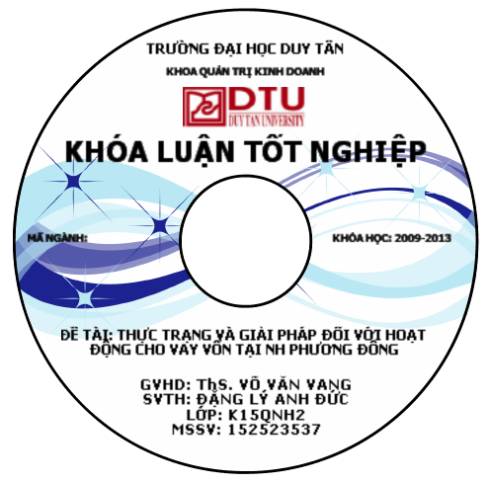
Lưu ý: Thư viện chỉ nhận Khóa luận tốt nghiệp và đĩa CD-ROM đúng theo quy định.

